湖南省药学会
湘药会〔2024〕第016号

关于发展个人会员和完善会员信息的通知

各市州药学会、各专业委员会、各有关单位：
根据《湖南省科协省级学会组织通则（试行）》、《湖南省药学会章程》和《湖南省药学会会员管理办法》等有关规定，2024年拟召开湖南省药学会理事会第十六次会议并进行新一届理事会换届选举工作。为保证第十六次会员代表大会代表名额分配的合理性，各市州药学会、各专业委员会和相关单位代表名额将依据其在湖南省药学会注册的普通会员数比例进行分配。请各市州药学会、各专业委员会和有关单位发动还未注册会员的药学科技工作者在湖南省药学会官网“会员管理”处（网址http://yaoxuehui.hnfun.com/user.php）申请注册（入会条件及详细操作流程参见附件1），湖南省药学会秘书处进行审核，同时请老会员更新注册信息（如单位名称变更、职称职务变化等）。湖南省药学会将统计截至2024年6月30日前注册的会员情况，并以此为依据分配代表和理事名额。
联系方式：李献忠 18390893832;张超 18684648217
办公室电话：0731-84436720
湖南省药学会
2023年3月21日

附件1

湖南省药学会会员入会条件及个人会员注册操作步骤

一、个人会员入会条件
拥护本会章程，本人自愿，具有大学本科以上学历、药师或相当于药师以上专业技术职务任职资格的药学及相关专业科学技术工作者，热心和积极支持本会工作并具有药学及相关专业知识的管理工作者，药学相关领域具有相当于药师以上职称人员。
二、个人会员入会程序及注册操作步骤
申请人在本会官网（http://www.hnpa.org.cn/）的会员管理信息系统中在线填写会员申请表，由本会秘书处依据章程规定的会员条件审核批准后，颁发本会会员电子证书。
个人会员注册操作步骤：
1.登录湖南省药学会网站：http://www.hnpa.org.cn/；
电脑端 手机端
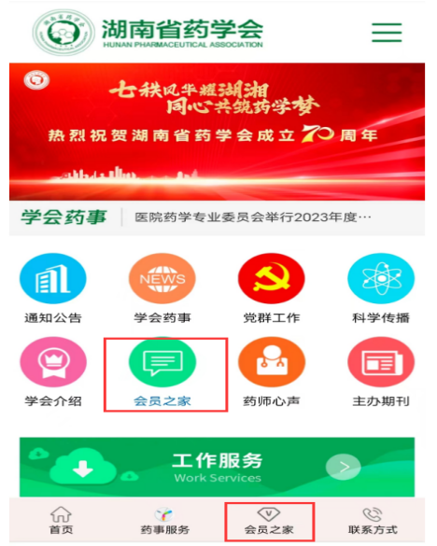
会员之家
会员之家
2.点击进入“会员之家”页面；
3.再点击进入“个人会员”页面；

电脑端 手机端
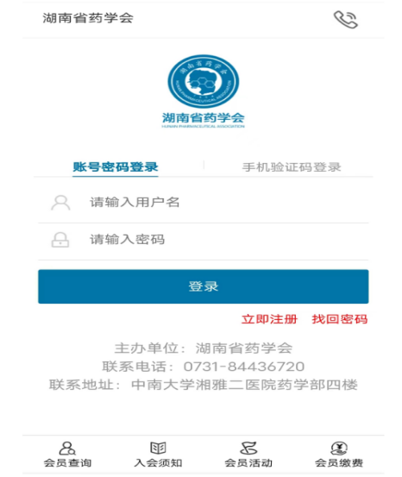
4.页面中有会员注册、会员查询、找回密码等功能。如果是新会员请点击“会员注册”，按要求填写注册信息后提交，提交注册信息后等待审核，审核通过后成为注册会员。如果是已经注册的会员，请选择账号密码登录，或者手机验证码登录，登录后检查个人信息，如果信息有变更或错误请进行修改，并提交保存。
三、会员的权力
㈠ 具有选举权、被选举权和表决权，以及对本会工作提出批评建议和监督权；
㈡ 优先参加本会举办的国内、国际学术会议及有关活动；
㈢ 优惠取得本会举办的期刊、杂志以及有关学术资料；
㈣ 团体会员可优先获得本会技术咨询和协助举办技术培训；
㈤ 入会自愿，退会自由。
附件2
湖南省药学会各地市个人会员注册情况
统计时间：2024年3月21日
序号 | 地市 | 注册人数
1 | 长沙市 | 3802人
2 | 衡阳市 | 1068人
3 | 株洲市 | 729人
4 | 郴州市 | 400人
5 | 常德市 | 384人
6 | 益阳市 | 378人
7 | 岳阳市 | 324人
8 | 怀化市 | 316人
9 | 湘潭市 | 293人
10 | 永州市 | 260人
11 | 邵阳市 | 236人
12 | 湘西州 | 222人
13 | 娄底市 | 129人
14 | 张家界市 | 85人

